Классный час «КУРИЛЬЩИК – САМ СЕБЕ МОГИЛЬЩИК»
Цели и задачи:
∙ формирование здорового образа жизни;
∙ расширение знаний о вреде курения.
Ход классного часа:
Учитель. Ребята! Сегодня мы собрались с вами, чтобы поговорить о курении. А точнее о вреде курения. Как же табак завоевал мир ?
История приобщения европейцев к курению начиналась так.
12 октября 1492 года матрос Родриго Триана с корабля «Пинта» знаменитой флотилии Христофора Колумба закричал: «Впереди Земля!» Грянул пушечный салют. На кораблях убрали паруса, и они медленно двигались к неведомой земле. Колумб полагал, что перед ним восточный берег сказочной Индии , а в действительности оказалось, что это Америка. В числе подарков местные жители поднесли Колумбу сушеные листья растения «петум». Они курили эти подсушенные на солнце листья, свернутые в трубочки и называли их «сигаро».
В России торговля табаком и курение были разрешены в 1697 году в царствование Петра I , который сам стал заядлым курильщиком после посещения Голландии. Более того, он всячески склонял к курению своих приближенных.

(частушки)
Говорили, говорили,
Чтоб мальчишки не курили.
А мальчишки за углом
Подавились табаком.

Степанов Петя, мой сосед,
Повсюду с пачкой сигарет.
Он курит не стесняется,
На взрослых огрызается.

Коля, Коля, не кури:
Вредно для здоровья!
Лучше пей ты каждый день
Молоко коровье.

Говорили, говорили,
Чтоб мальчишки не курили.
А Андрюшка за углом
Подавился табаком.

Каждый день у нас Денис
Курит по полпачки.
Лучше ел бы мальчик наш
Леденцы на палочке.

Никотин – здоровью враг,
Учат детей в школе.
Дома папа курит так,
Что взвоешь поневоле.

Никотином травим всех,
Тех, кто с нами рядом.
Чтобы не было беды,
Курить бросить надо.

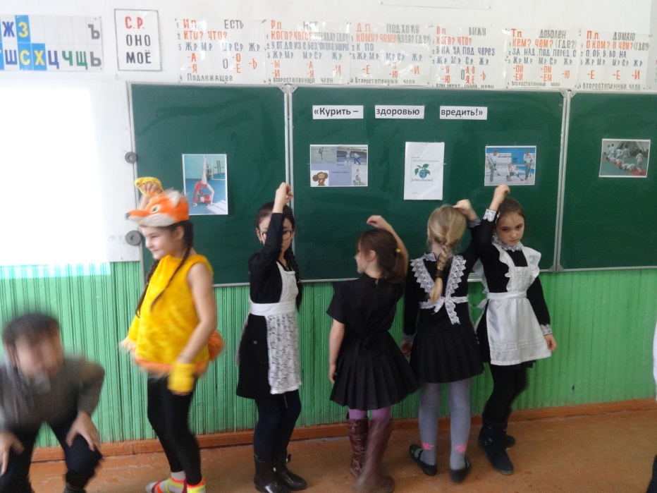

Учитель. Почему же люди начинают курить?
Ученик. Одной из основных причин начала курения является любопытство.
Ученик. Другая причина начала курения в молодом возрасте – подражание взрослым.
Ученик.
Курил! Курю! Что вам за беда?
Курит давно мой дед,
А деду исполнилось семьдесят лет!
Он жив, как видите и здоров,
Редко бывает у докторов.
К тому же, повсюду реклама –
Курят папы и мамы,
Кури, что захочешь, везде и всегда,
А остальное – вранье, ерунда!
Ученик. Совсем не ерунда! В сигаретном дыме содержится около 800 различных вредных веществ и ни одного полезного. Самое вредное из них – никотин. Он ослабляет работу сердца, повышает давление крови. У курильщиков ухудшается память, внимание, снижается

сопротивляемость болезням. Курильщики чаще болеют различными заболеваниями легких, особенно таким страшным, как рак.
Ученик. Запомните! В табачном дыму обнаружено 30 природных ядов, способных вызвать рак.
Ученик. Запомните! Раком легких курящие болеют в 15 раз больше, чем некурящие.
Ученик. Запомните! Яды, содержащиеся в никотине отрицательно влияют на слизистую оболочку желудка, изменяют ее, что приводит к такому заболеванию, как язва желудка.
Чтобы язву победить –
Ты бросай скорей курить.
Ученик. Запомните! Исследования показали, что никотин, содержащийся в табаке, вызывает привыкание к табаку. Курящий очень скоро становится никотинозависимым.
Курящих нередко поджидает беда
Под названием Никотиновая слепота.
Она не излечима.
Ученик. Запомните! Пороки сердца, задержка умственного развития, смерть ребенка в чреве матери – вот .
Не курите девочки, не курите!
Будущее ваше пощадите!
Ученик.
Бросаю курить! Надоело так жить!
Хватит никотином организм губить!
Вам, всем сидящим, - мой совет! :
Ничего хорошего в курении нет!
Если хотите здоровыми быть –
Бросайте, бросайте, бросайте курить!
Ученик.
Давным-давно Минздрав твердит:
«Курильщик сам себе вредит.»
Давно родные просят,
Но вам никак не бросить,
А вы попробуйте пока
Прожить хоть день без табака.
Не трудно с этим справиться
Вдруг это вам понравиться?

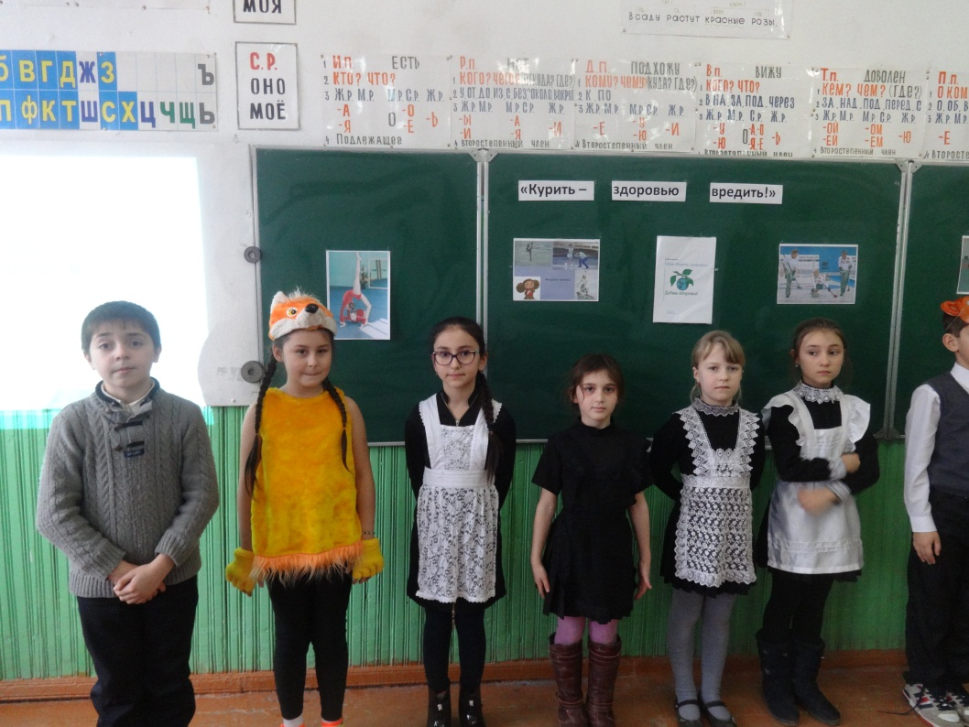

(инсценировка сказки С.В. Михалкова «Как медведь трубку нашел»)
Ведущий. Решил лесник бросить курить- закинул в лесу за куст свою трубку, кисет с табаком и самодельную зажигалку. А Медведь их нашел. С этого все и началось! Стал Медведь трубку курить. И так он к этой трубке привык, что когда лесников табак в кисете весь вышел, решил Медведь в лесу сухой лист собирать и вместо табаку трубку им набивать.
Ведущий. Раньше, бывало, Медведь с солнышком проснется, в траве покувыркается – разомнется, на реку бежит: купаться да рыбку ловить, а потом в малинник – за малиной или по дуплам лазать – мед искать, а теперь чуть свет глаза продерет, сухим листом трубку набьет, сунет ее в пасть, чиркнет зажигалкой и лежит под кустом, кольцами дым пускает. Так целый день с трубкой в зубах и проваляется. И все бы ничего, да стал Миша прихварывать. Шел как-то опушкой, встретил Лису. Увидала Лиса Медведя так и ахнула.
Лиса. (удивленным голосом)
Миша! Друг мой! Ты ли это?
Не видались мы все лето.
Как ты, бедный, похудел,
Будто целый год не ел!
Что с тобою? Ты больной?

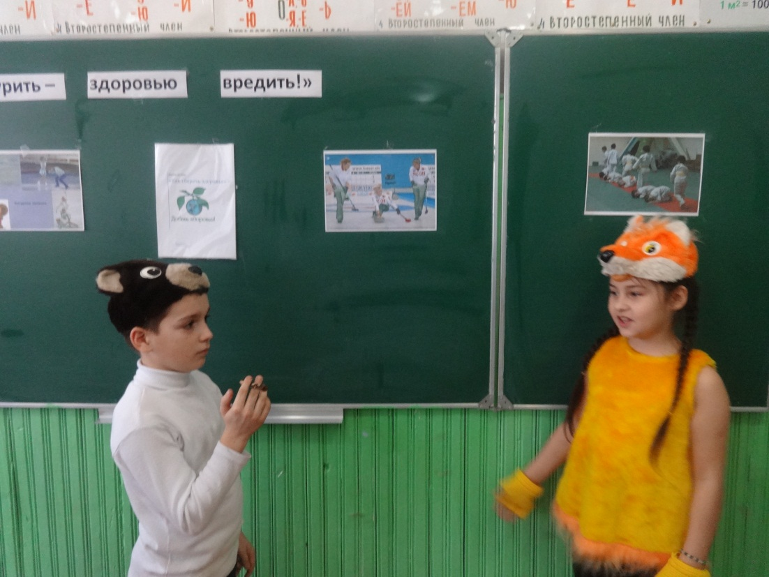

Медведь. (нездоровым голосом)
Сам не знаю, что со мной!
Нездоровится мне что-то:
Лезет шерсть, в костях ломота,
Ничего почти не ем –
Аппетита нет совсем!
Стал я раньше спать ложиться,
Да не сплю! Никак не спится!
Кашель душит по утрам,
Дурнота по вечерам:
Колет в сердце, в лапах дрожь.
Лиса. Что ж ты к Дятлу не пойдешь?
К Дятлу надо обратиться!
Он у нас такая птица:
Сразу скажет, что к чему.
Не ленись, сходи к нему!

Медведь. Вот недельку обожду,
Станет хуже, так пойду!
Ведущий. Вот прошла неделька, прошла другая. Стало Медведю хуже. Шел он как-то оврагом. Волка встретил. Увидал Волк Медведя, так и присел на задние лапы.
Волк. (удивленным голосом)
Слушай Миша-Михаил!
Что ты делал? Как ты жил?
Провалилися бока –
Шкура стала велика!
Ты хвораешь?

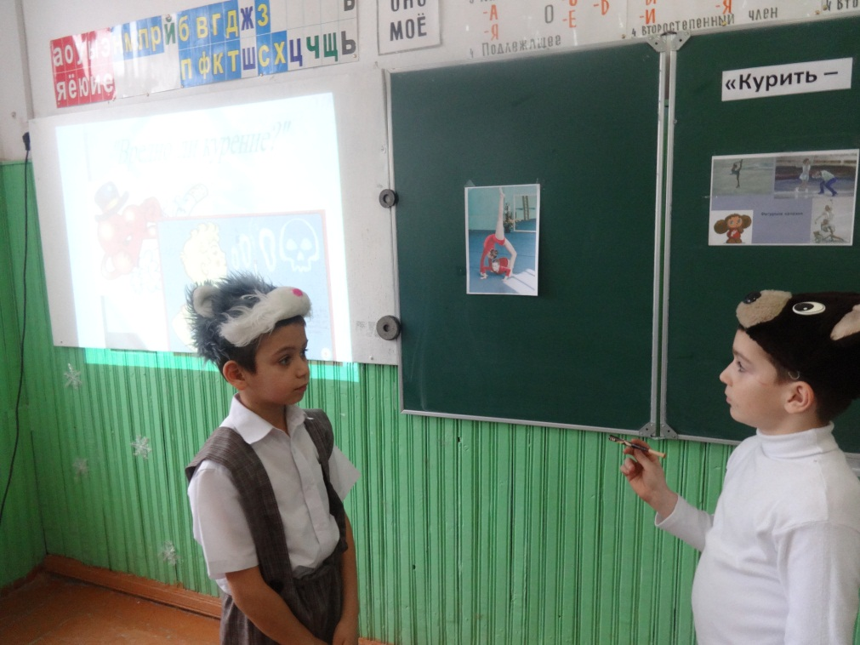
Медведь. (грустным голосом)
Да. Хвораю.
Волк. Что с тобою?
Медведь. Сам не знаю…
Нездоровится мне что-то:
Лезет шерсть, в костях ломота,
Ничего почти не ем –
Аппетита нет совсем!
Начал раньше спать ложиться,
Да не сплю! Никак не спится!
Душит кашель по утрам,
Дурнота по вечерам:
Колет в сердце, в лапах дрожь…
Пропадаю!
Волк. Пропадешь,
Если к Дятлу не пойдешь!
Надо к Дятлу обратиться !
Он у нас такая птица:
Разберется, даст совет.
Да так да! А нет так нет!
Медведь. Завтра я к нему пойду!
Волк. А найдешь его?
Медведь. Найду!
Ведущий. Разыскал Медведь Дятла в лесу. Тот на старой сосне дупло себе на зиму готовил. Подошел Медведь к сосне, голову задрал кверху.
Медведь. (жалобным голосом)

Дятел, Дятел! Старый друг!
Ты спустись на нижний сук!

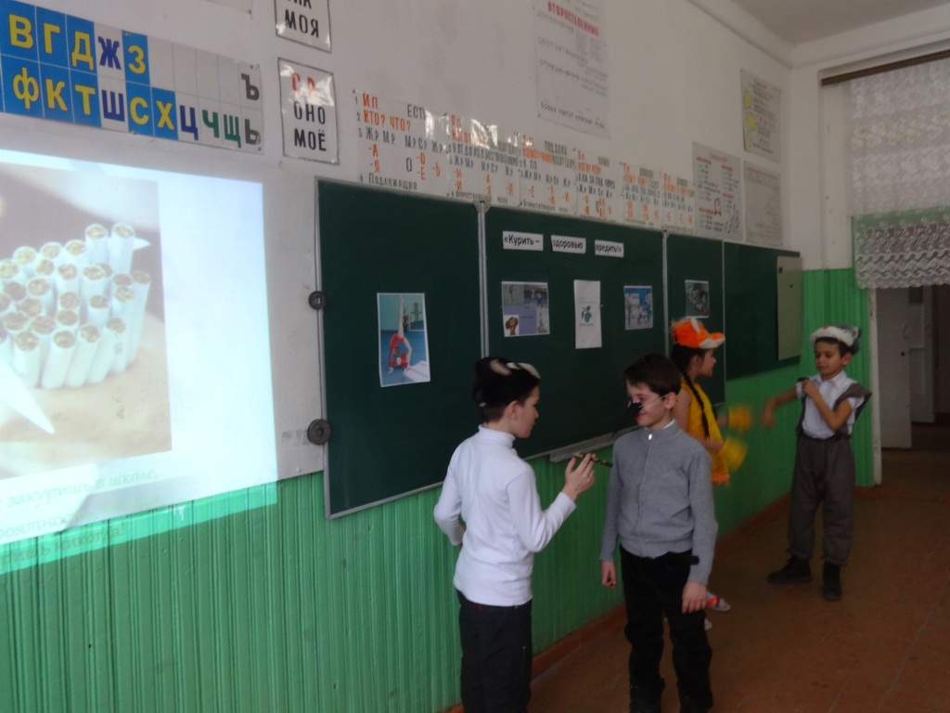
Дятел. Ба! Топтыгину привет!
Ты здоров ли?
Медведь. (нездоровым голосом)
Видно, нет!
Нездоровится мне что-то:
Лезет шерсть, в костях ломота,
Ничего почти не ем –
Аппетита нет совсем!
Начал раньше спать ложиться,
Да не сплю! Никак не спится!
Страшный кашель по утрам,
Дурнота по вечерам:
Колет в сердце, в лапах дрожь…
Дятел. Верно, куришь, коль не пьешь?
Медведь. Да, курю. Откуда знаешь?
Дятел. (строгим голосом)
Больно дымом ты воняешь!
Ну-ка, сядь под этот сук!
Дай-ка спину!.. Тук-тук-тук!..
Да-с! Выстукивать не просто
Медведей такого роста!
Не дышать и не сопеть:
Ты – больной, хоть и Медведь!
Ну-с… Мне все как будто ясно…
Медведь. (испуганным голосом)
Не смертельно? Не опасно?
Дятел. (строгим голосом)
Накопилась в легких копоть –
От куренья вся беда!
Ты, Топтыгин, хочешь топать?
Брось куренье навсегда!
Медведь. (жалким голосом)
Бросить? Трубку? Зажигалку?
И с сухим листом кисет?

Не могу! Не брошу! Жалко!
Дятел. (строгим голосом)
Выполняй-ка мой совет!
А не то в своей берлоге
Ты протянешь скоро ноги!
Ведущий. Поблагодарил Медведь Дятла за совет и поплелся домой. Приплелся, сел на пенек, достал трубку, набил ее сухим листом, хотел было закурить, да вспомнил, что ему на прощание Дятел сказал, и закинул трубку в овраг подальше.
Ведущий. Есть у нас в лесу Медведь.
Приходите посмотреть.
Если кто проходит мимо
С папиросою во рту
Или с трубкой – запах дыма
Мишка чует за версту
И, топчась на задних лапах,
Начинает вдруг реветь
Потому что этот запах
Не выносит наш Медведь!
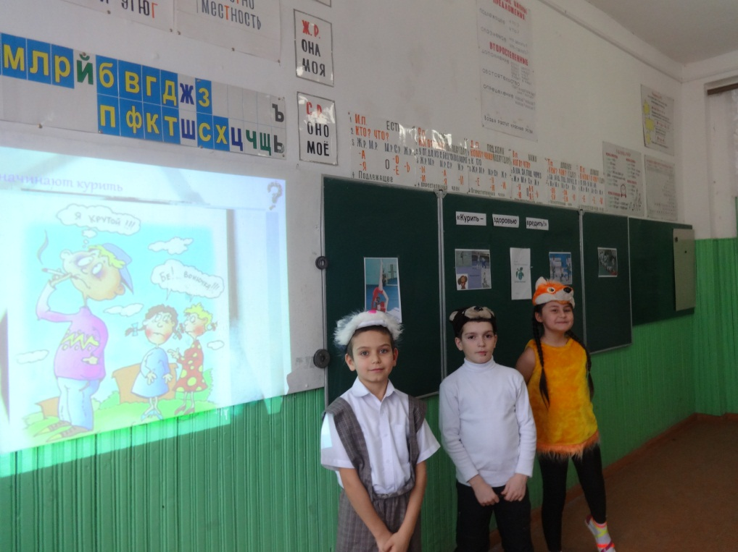
Учитель. Давайте подведем итог нашему классному часу. Кто от куренья может нас спасти?
Ученик. Народная мудрость давно гласит:
«Курить – это значит здоровью вредить!»
Ученик. Может издать во всех странах закон:
«Курильщиков злостных с планеты вон!»?
Ученик. Хотим мы здоровыми, бодрыми быть,
Пользу стране своей приносить!
Ученик. Министры в правительстве и депутаты,
Пора покончить с зельем проклятым!
Ученик. Пусть каждый сидящий на миг помолчит,
Послушает, как его сердце стучит.
( удар метронома)
Ученик. Пусть ваше сердце даст вам совет.
Стоит курить продолжать или нет?!
( Просмотр видеоролика о вреде курения)
Учитель. Наши аргументы против курения:
Ученик. Курение разрушает организм.
Ученик. Курение приводит к неизлечимым болезням.
Ученик. Курение снижает физическую активность.

Ученик. Курение портит цвет кожи.
Ученик. Никотин забирает свободу
Человек становится его рабом.
Хором. Мы выбираем жизнь.

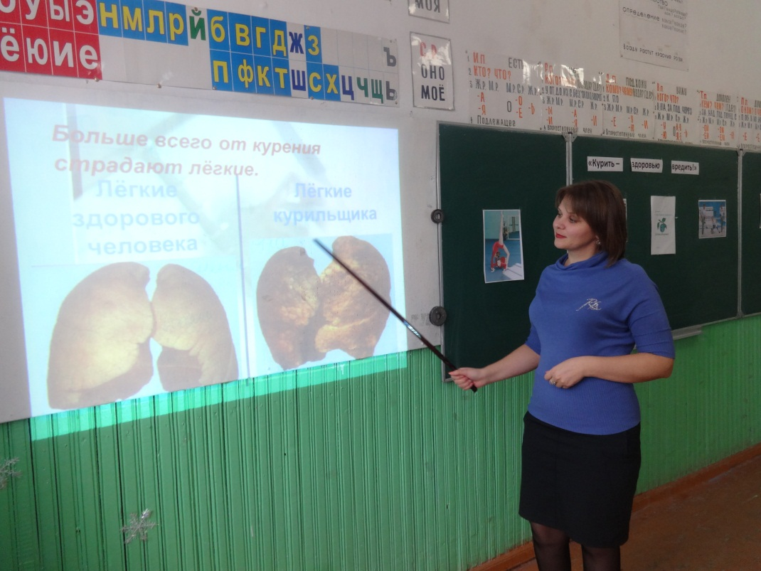

«Курение вредно», - знаем мы.
Мы быть здоровыми должны.
Мы выбираем танцы, спорт-
Футбол, хоккей, бег и скейтборд.

«Курить нельзя», - скажи и ты.
И сигарету на цветы
Смени на воздух, на друзей,
На красоту планеты всей.

Мы будем в чистом мире жить,
Творить, смеяться и дружить.
Пусть счастье будет нам на всех,
Любовь, здоровье и успех!

Классный час
«КУРИЛЬЩИК – САМ СЕБЕ МОГИЛЬЩИК»

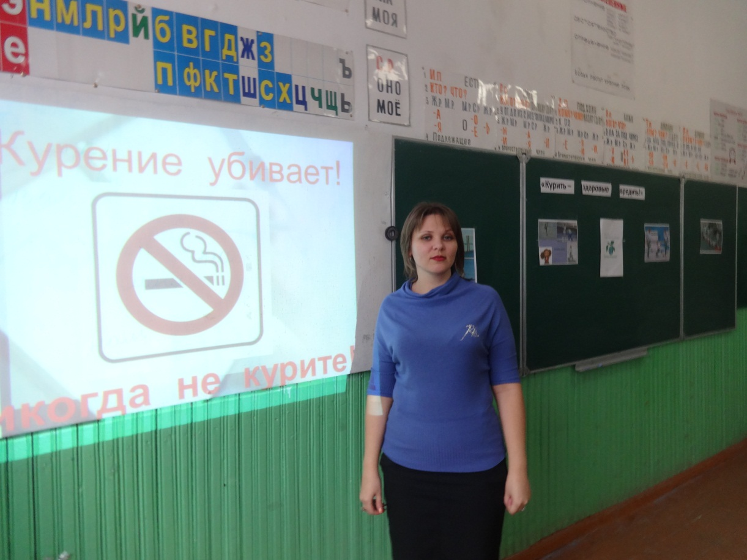

Провела: ТкачёваС.В.

